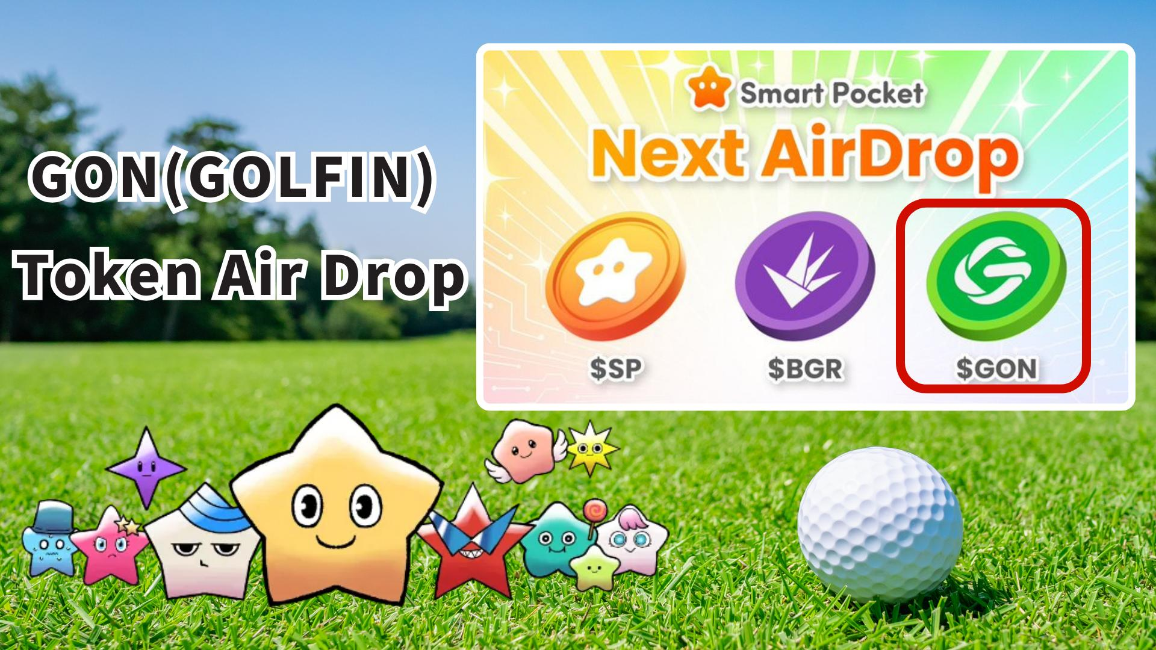

**Distribuição Gratuita do Token GON (GOLFIN) no Smart Pocket!**

# Introdução

Olá!  
  
Boas notícias para os usuários do Smart Pocket! O token GON (GOLFIN) será distribuído gratuitamente através do aplicativo Smart Pocket!  
  
Você pode estar pensando: "Outro AirDrop?" Mas desta vez é uma chance de obter a moeda principal de um jogo de golfe para celular que permite ganhar dinheiro! Uma oportunidade de participar de uma nova economia que une o mundo real e virtual.

# Índice

* O que é o token GON (GOLFIN)?
* Principais usos do token GON
* Tokenomics e quantidade de fornecimento
* Conclua tarefas no Smart Pocket e ganhe recompensas!
* Passos para completar as tarefas
* Condições previstas para o AirDrop
* Preparação - Adquira tokens $SP!
* Perspectivas futuras e expectativas
* Conclusão

# O que é o token GON (GOLFIN)?

O token GON (GOLFIN) é a moeda principal da plataforma "GOLFIN", que combina um jogo de golfe para celular com tecnologia NFT.  
  
Ele é emitido na blockchain Ethereum e classificado no CoinGecko como parte do "ecossistema Ethereum."  
  
O destaque é o conceito revolucionário de "Play-to-Earn ligado ao mundo real": fazendo check-in em campos de golfe reais, você pode fortalecer personagens e tacos no jogo. O token GON alimenta a economia do jogo e o marketplace NFT.

Conta oficial do GOLFIN no X:  
https://x.com/GOLFIN_official

# Principais usos do token GON

* Compra e venda de itens NFT (personagens e equipamentos)
* Aprimoramento de personagens e tacos usando GON em vez de pontos de recompensa
* Recompensas de eventos comunitários

O token GON atua como o sangue vital do ecossistema, impulsionando tanto o jogo quanto as atividades comunitárias.

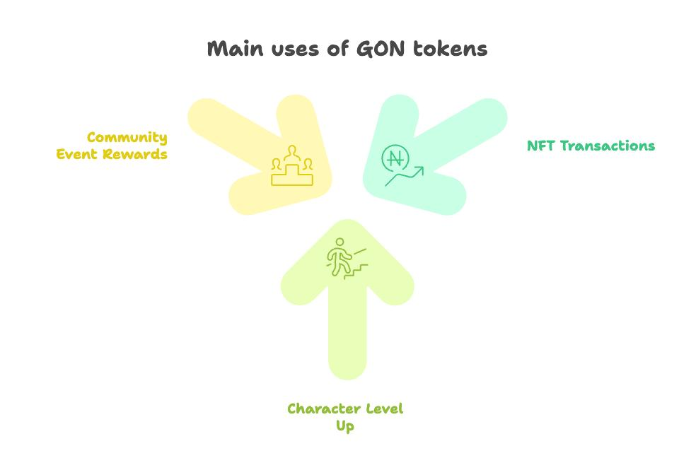

# Tokenomics e quantidade de fornecimento

O fornecimento total de tokens GON é fixado em 72 trilhões.  
  
A distribuição será gradual para evitar a saturação do mercado.

# Conclua tarefas no Smart Pocket e ganhe recompensas!

Antes de se preparar para o AirDrop do GOLFIN, participe das tarefas de colaboração no aplicativo Smart Pocket! Você pode ganhar 2000 pontos ao concluir as tarefas.

# Passos para completar as tarefas

## Siga a conta oficial do GOLFIN no X

1. Abra o aplicativo Smart Pocket.
2. Vá para a aba Earn.
3. Toque em Collab.
4. Toque em "Start" para GOLFIN.
5. Siga a conta oficial do GOLFIN no X.
6. Volte para o aplicativo Smart Pocket.
7. Toque em "Claim" para concluir.

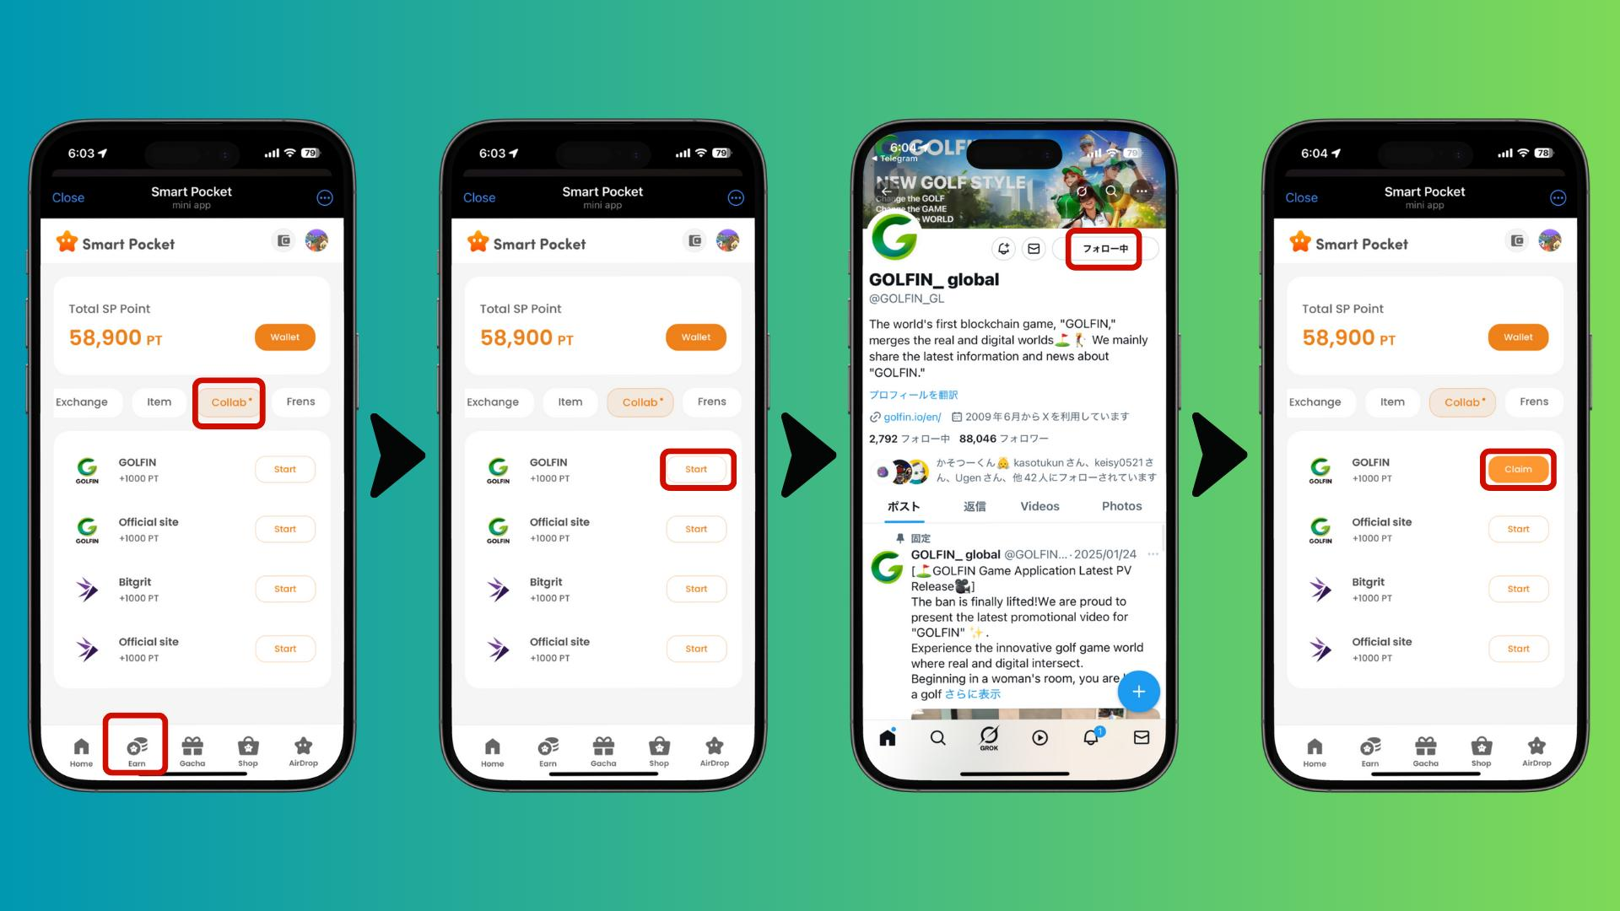

## Visite o site oficial do GOLFIN

1. Abra o aplicativo Smart Pocket.
2. Vá para a aba Earn.
3. Toque em Collab.
4. Toque em "Start" para GOLFIN Official Site.
5. Visite o site oficial.
6. Volte para o aplicativo Smart Pocket.
7. Toque em "Claim" para concluir.

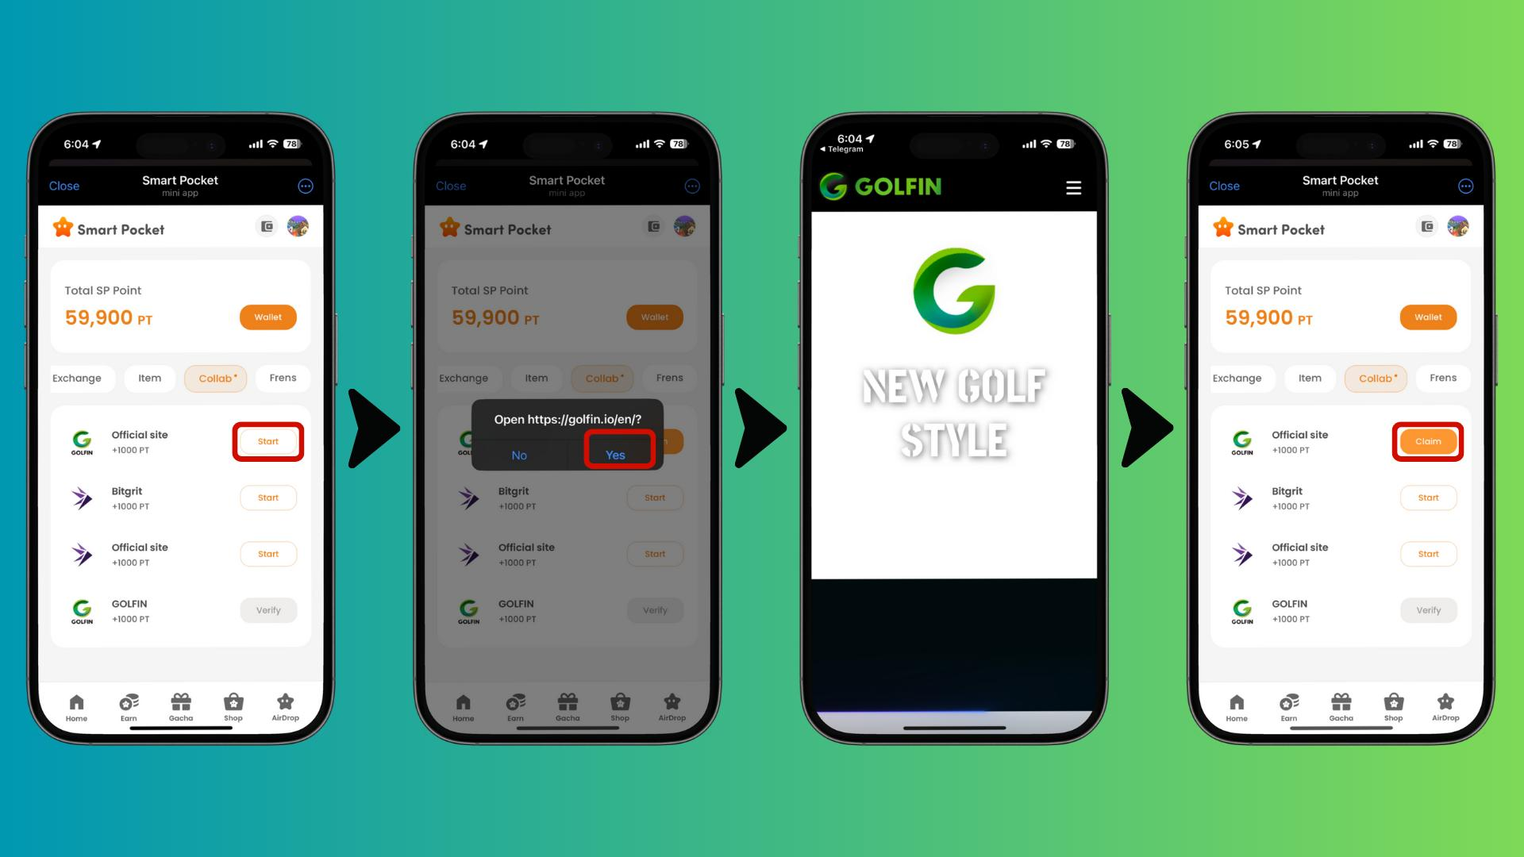

# Condições previstas para o AirDrop

* Provavelmente, apenas titulares de tokens $SP serão elegíveis.
* Pode haver um snapshot (verificação de elegibilidade) sem aviso prévio.
* Pode ser necessário reivindicar o AirDrop manualmente dentro do aplicativo.

Nota: Estas condições são previsões. Verifique os anúncios oficiais para informações definitivas.

# Preparação - Adquira tokens $SP!

Para se qualificar para o AirDrop, você precisa registrar seu endereço SOL no aplicativo Smart Pocket.  
  
Guia de registro do endereço SOL:  
https://note.com/japan_dao/n/ncb985f0162df

Guia completo para começar a usar o Smart Pocket:  
https://note.com/japan_dao/n/n41015b5af06a

Saiba mais sobre o token $SP:  
https://note.com/japan_dao/n/n193cf90d526a

# Perspectivas futuras e expectativas

O mundo dos jogos Web3 está em constante evolução, e projetos como o GOLFIN, que combinam o real e o virtual, estão ganhando destaque.  
  
Diferentemente dos antigos modelos Play-to-Earn, o GOLFIN introduz uma nova abordagem, ligando atividades reais a recompensas virtuais.  
  
Esse modelo pode incentivar a prática esportiva e revitalizar comunidades locais.

# Conclusão

O token GON (GOLFIN) tem o potencial de abrir uma nova era onde esportes e Web3 se encontram.  
  
Participar do AirDrop através do Smart Pocket é uma excelente oportunidade para ingressar antecipadamente nesse ecossistema inovador.  
  
Com vários AirDrops futuros no Smart Pocket, agora é o momento perfeito para experimentar a vanguarda do Web3!

📢 Fique atualizado 📢  
  
- Site oficial do Smart Pocket: https://smapocke.com/  
- Discord oficial do Smart Pocket: https://discord.com/invite/smartpocket  
- Conta oficial do Smart Pocket no X: https://x.com/smapocke  
- Conta oficial do GOLFIN no X: https://x.com/GOLFIN_official